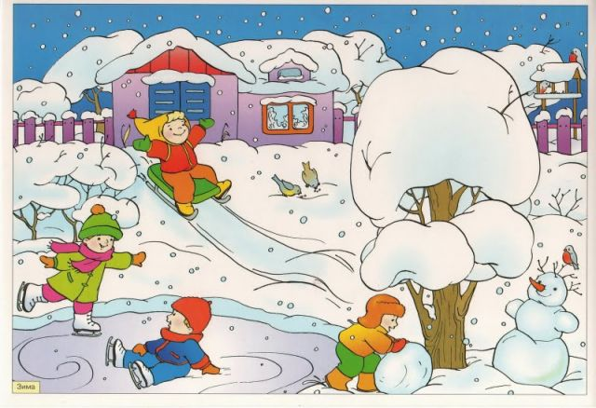
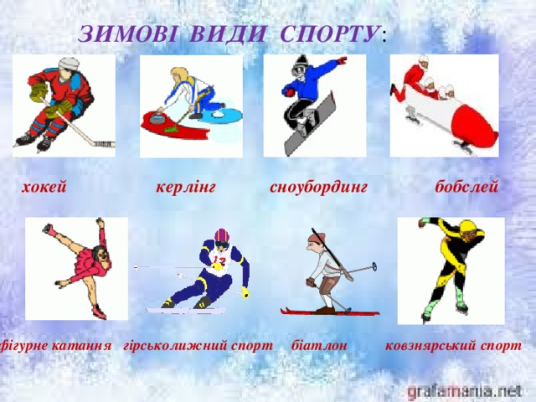
Урок 17 Зимові захоплення і спорт Мал.. Барвика
Картон, клей,ножиці, кольоровий папір,серветка.

Щоб здоровим, сильним бути,
Треба нам про сум забути.
Спортом треба всім займатись
І частіше усміхатись!
Бо усміхнена людина –
Це здоров’я половина!


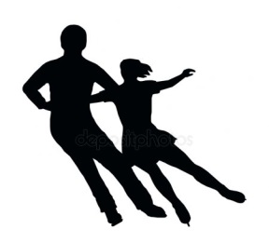

Упізнай за силуетами назви видів спорту.


Виготов медалі для переможців за зразком, використовуючи шаблони.
І



І ІІ ІІІ

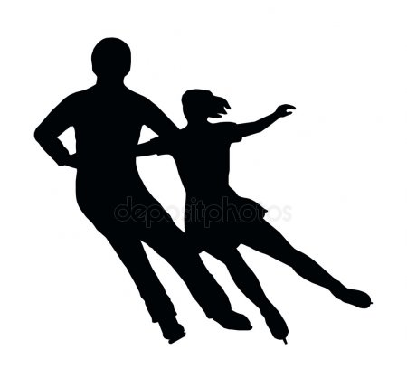


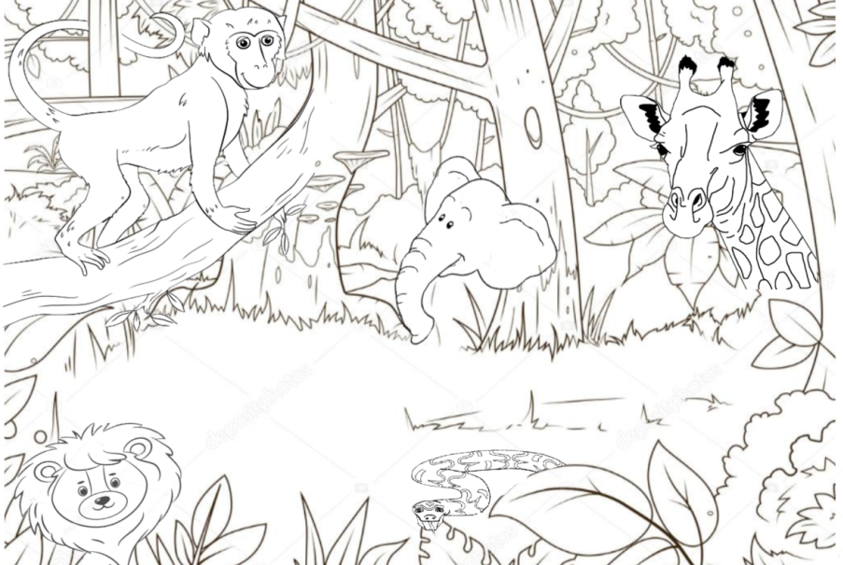
Урок 18 Карнавал тварин Мал.. Барвика
Кольорові олівці

Відгадай загадки та знайди тварин на малюнку.
Здивувалась дітвора:
- Це тварина чи гора?
Як же їсть він, як він п’є?”
А для цього хобот є!

На дереві все грається,
угору піднімається,
Кривляється, чіпляється,
на хвостику гойдається,
А зветься це малятко — веселе…

Довга шия, як драбина,
В чорних плямах жовта спина,
Листячко з дерев зриває,
В холодочку спочиває,
Височенна, ніби шафа,
В Африці живе…

Непроста у нього роль —
Між звірей він, як король:
Грива жовто-золота,
Має довгого хвоста.
Хоч і схожий він на кицю,
Кожен звір його боїться.
Хто сховався між дерев?
Це, звичайно, грізний…
Джерело: https://dovidka.biz.ua/zagadki-pro-tvarin-afriki/ Довідник цікавих фактів та корисних знань © dovidka.biz.ua

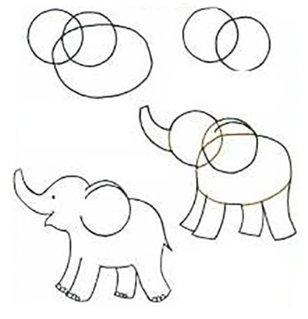
Намалюй веселого слоника.
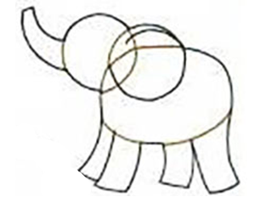

Гуаш, пензлик, баночка для води, серветка.

Урок 19 Карнавал птахів Мал.. Барвика

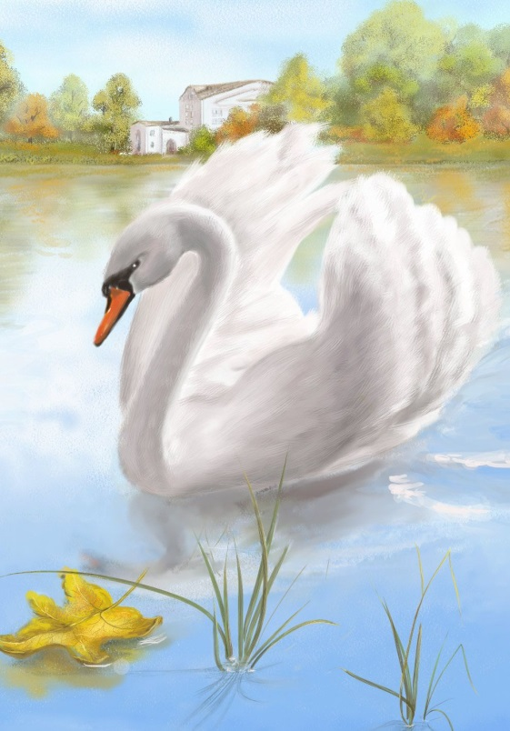
Тут море квітів і пташиний спів
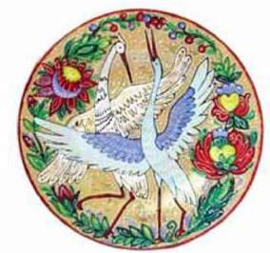
Краса така, аж серце завмирає!
Трава зелена, квіти навкруги.
Усе цвіте, палахкотить, співає,
Ніде немає місця для нудьги.
І солов’ї співають без зупину,
Зозуля десь близесенько кує.
А в синім небі не знайдеш хмарину,
Там лише простір і безмежність є.
Чарівний світ! В словах не передати!
Теплу радіє й сонечку усе...
Такі приємні всюди аромати, птахи»
Ще й вітер з поля пахощі несе.
Яке ж це диво! Щастя, радість, ласка… Н. Чубко «Журавлі»
Скрізь розмаїття форм і кольорів.
Бо ж тут, у нас, живе чарівна казка —
Тут море квітів і пташиний спів…
Надія Красоткіна
Створи ( за зразком) сторінку Червоної книги з малюнком птаха.

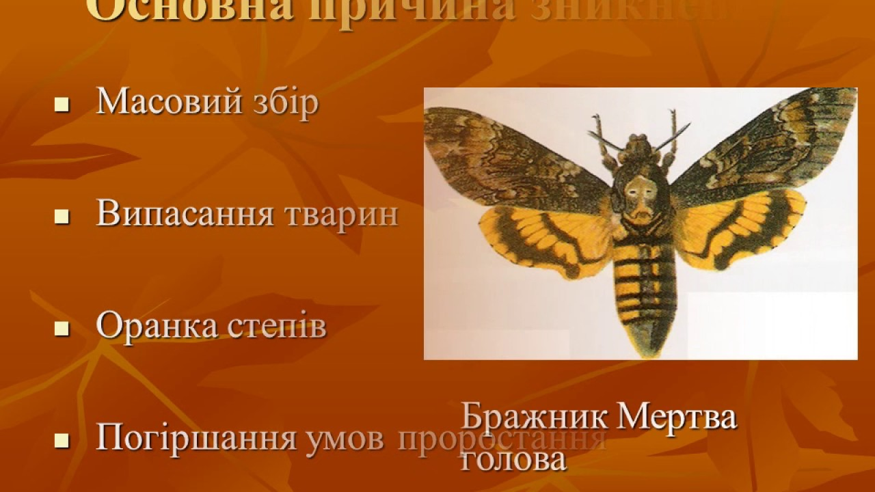

Урок 20 Подорож до далеких країн Мал.. Барвика
Гуаш, пензлик, баночка для води, воскові олівці, серветка.

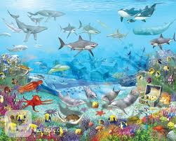
Риби
Є різні риби у воді: товсті, тоненькі і худі,
дрібненькі риби-малюки, а є й великі – от такі!
Є войовничі – із мечами, є з довжелезними хвостами,
є рибки срібні й золоті, є дуже мудрі, є й пусті…
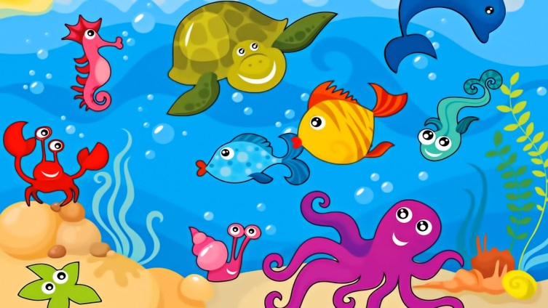
Живуть вони в річках і в морі,
і все беруться до розмов,
але ніколи не говорять,
немов своїх не знають мов.
Набравши в ротики води, вони мовчать.
Мовчать завжди: в воді не можна говорити,
тож риби мовчки мусять жити..
( Леонід Полтава)
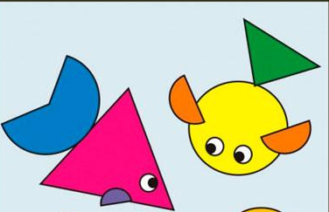
Уяви себе підводним чарівником і з різних геометричних фігур утвори рибок.

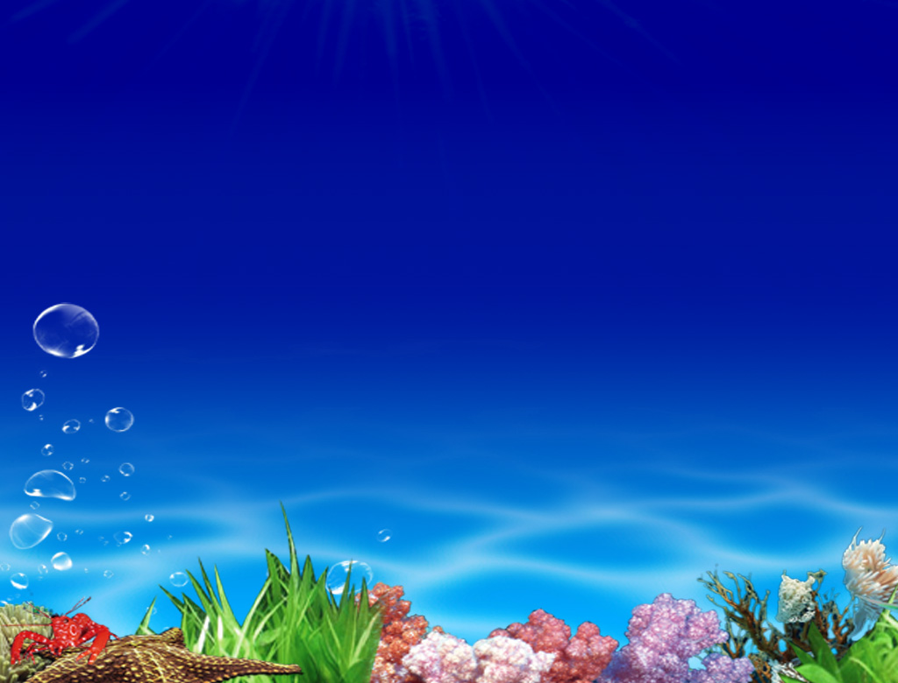
Намалюй мешканців підводного царства.

Урок 21 Космічна подорож Мал.. Барвика
Гуаш, пензлик, баночка для води, зубна щітка, серветка.

СОНЯЧНА РОДИНА

Там, де Сонечко живе,
Всесвіт зорям гнізда в’є.
Сонце в сонячній родині
І матуся, й господиня.
В Сонця стільки дітлахів –
Дві дочки і шість синів.
Діти в хаті не сидять,
На усіх парах летять.
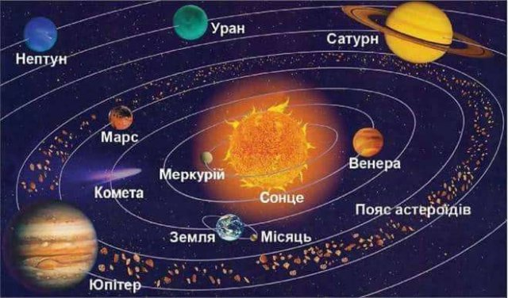
Син Меркурій з шкіри пнеться,
Швидше всіх кудись женеться.
Йому холодно вночі,
Днює в Сонця на плечі.
У гарячої Венери
Чи то вдача, чи химери…
Вона вкуталась по вуха,
Там і спека, і задуха.
А Земля моя блакитна
Під крилом у Сонця квітне!
Сонце донечку голубить,
Сонце Землю дуже любить.
В Марса гори надвисокі,
В Марса різні пори року
І доба, як у Землі,
Й біла шапка на чолі.
Над Юпітером по колу
Ходять хмари кольорові.
Тому красень – різномастий,
Тому велетень смугастий.
Чом Сатурн у капелюсі?
Він далеко від матусі.
На околі холоднеча,
Недоречна така втеча.
Втік Уран з Нептуном далі,
Тиснуть друзі на педалі.
Там морози вітриська,
А до променя не близько.
Отакі у Сонця діти…
Розбрелися білим світом.
( Н. Карпенко)
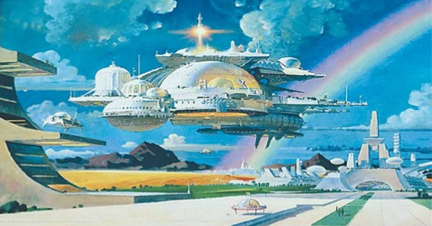

Використовуючи техніку розбілу, створи космічний пейзаж.

Урок 22 Завітаймо до театру Мал.. Барвика
Гуаш, пензлик, баночка для води, серветка.

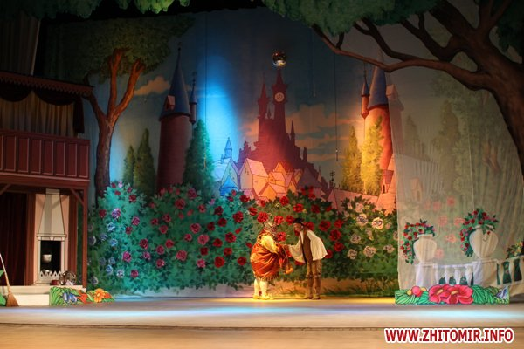
Декорації – художнє оформлення сцени в театрі.

Відгадай фрагмент якої казки ти бачиш, назви казкових героїв .
Які декорації потрібні для даної вистави?
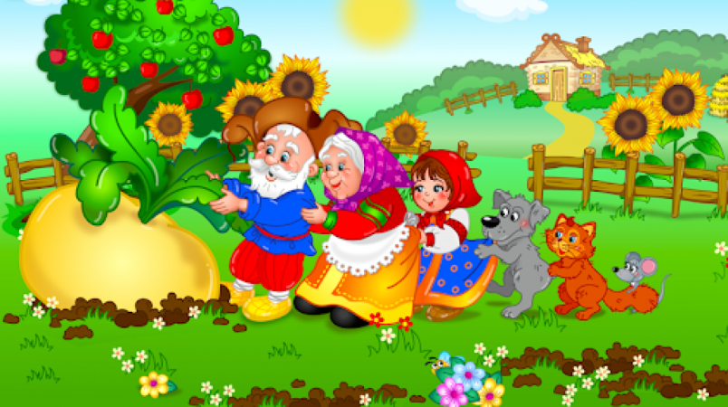
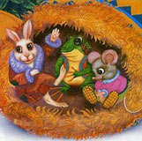
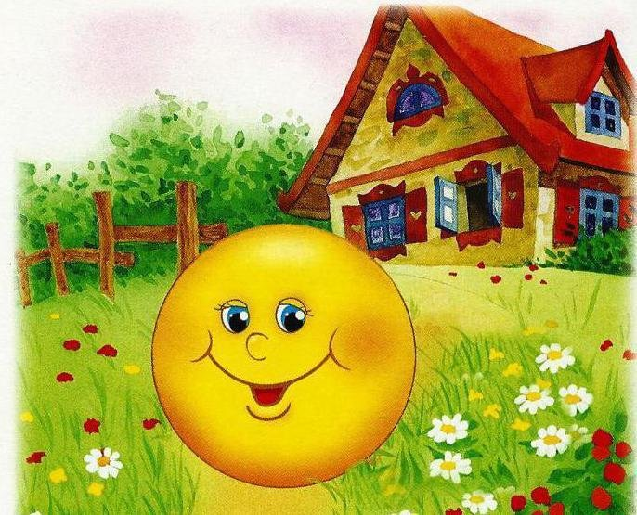

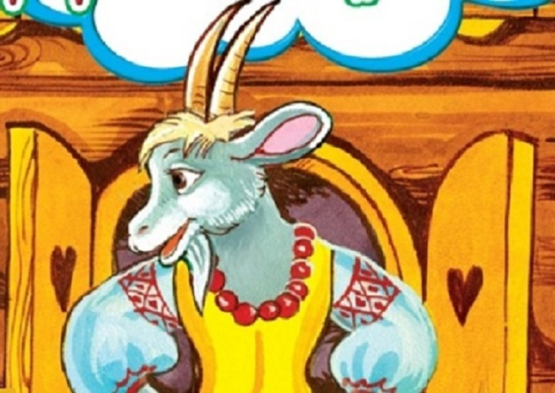

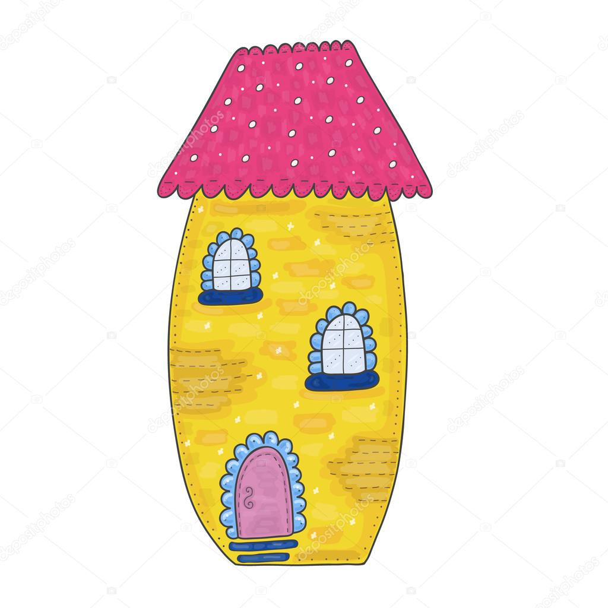
Намалюй чарівний будиночок для казкової декорації.
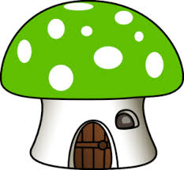
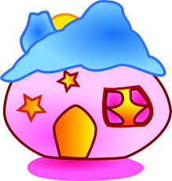
Послідовність зображення хатинки
- Простим олівцем наміть хатку, дах.
- Познач вікна, двері, комин.
- Закінчи зображення хатки, прикрась її .
- Добери кольори і розфарбуй хатинку.
- Домалюй галявину.

Урок 23 Пори року зустрічаються Мал.. Барвика
Фломастери, кольорові олівці, серветка.

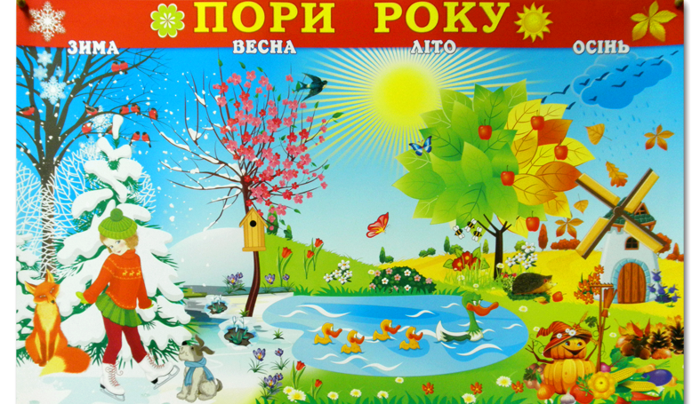
РІК
Неспішно, крок за кроком,
Минають чотири пори року,
Одна пора проходить,
Інша услід надходить.
Зима — це хуртовина,
Весна у квітах лине,
А потім — тепле літо
І осінь, в сум одіта.
Ось так із року в рік
Минає часу лік.
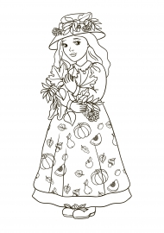
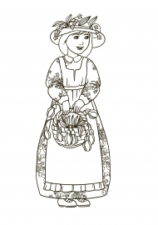
Відгадай пору року і розфарбуй
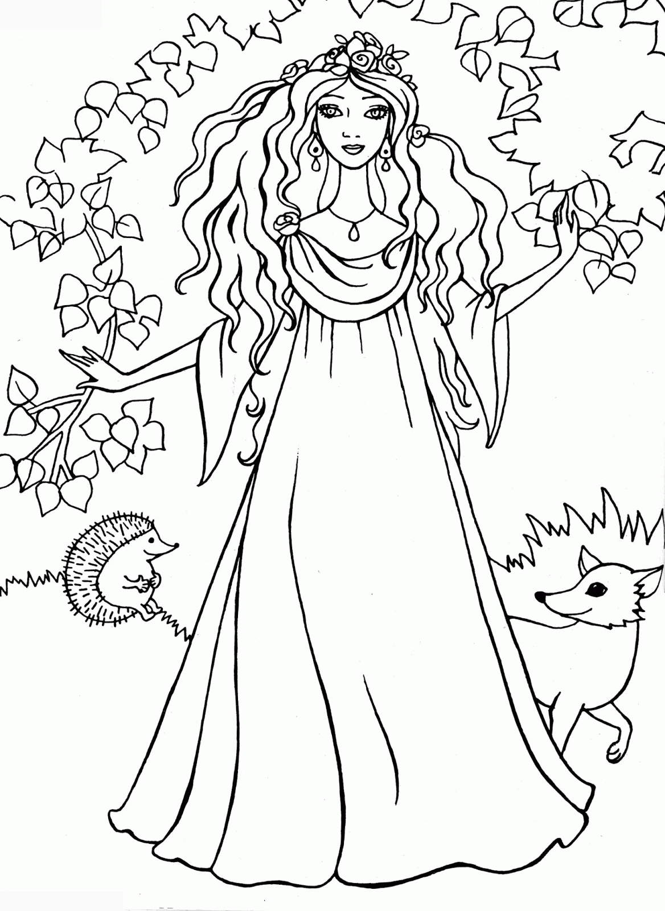
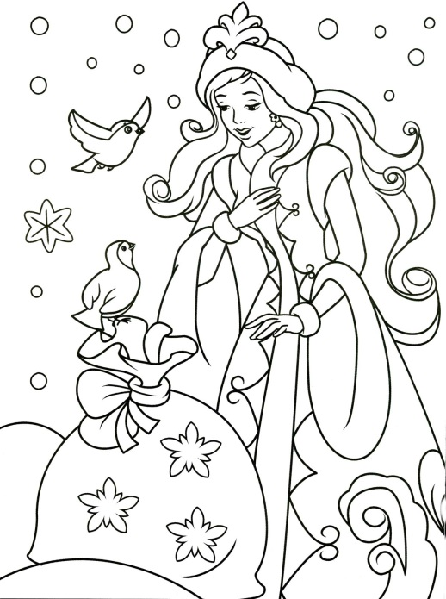

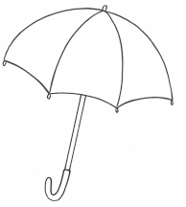
Намалюй парасольки « Чотири пори року»

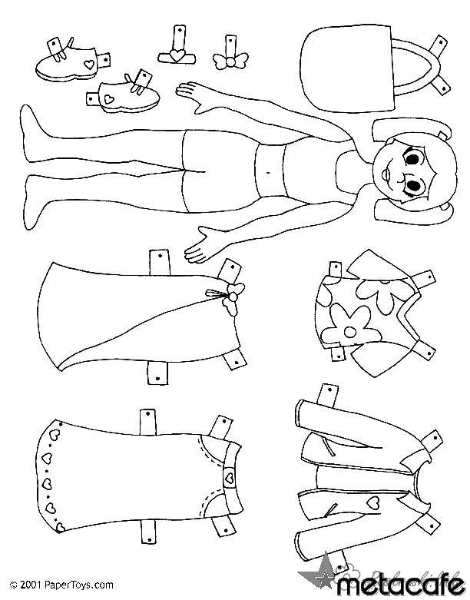
Урок 24 Пори року зустрічаються ( продовження) Мал.. Барвика
Кольорові олівці, ножиці, клей, серветка.

Разом з другом чи подругою виготовте моделі одягу для ляльок.

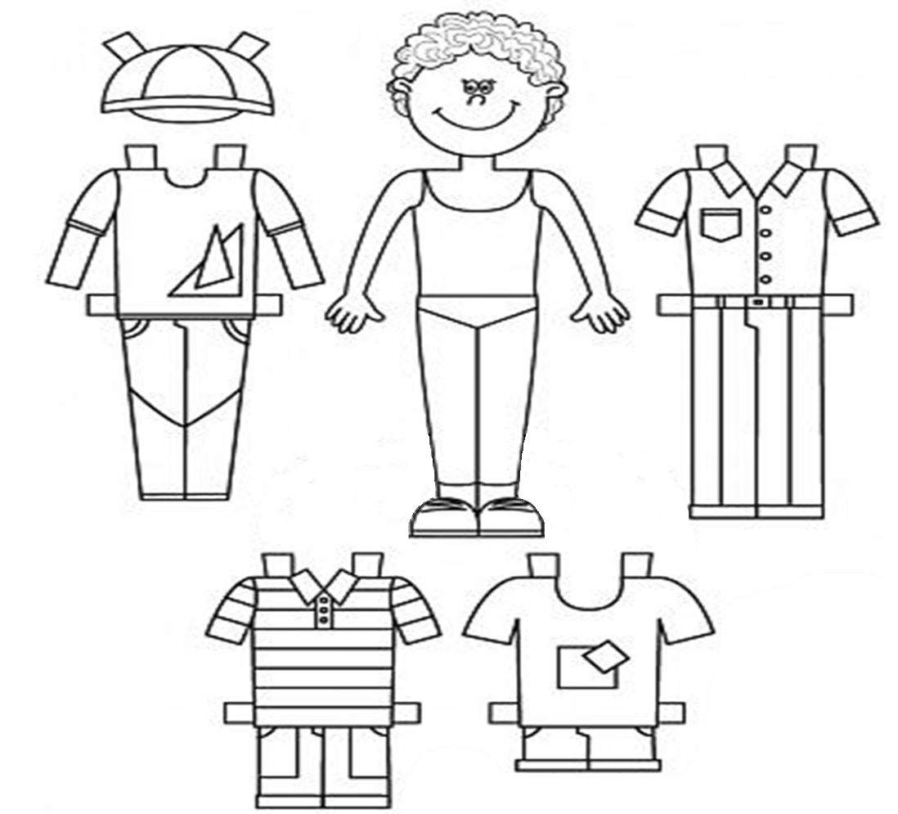

Урок 25 Наша рідна Україна, мов веснянка солов’їна Мал.. Барвика
Гуаш, пензлик , баночка для води, серветка.

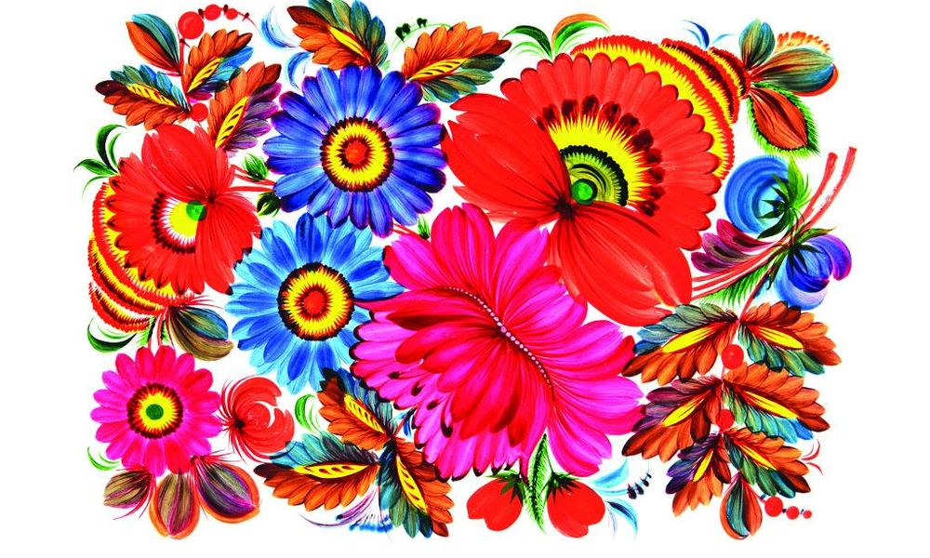
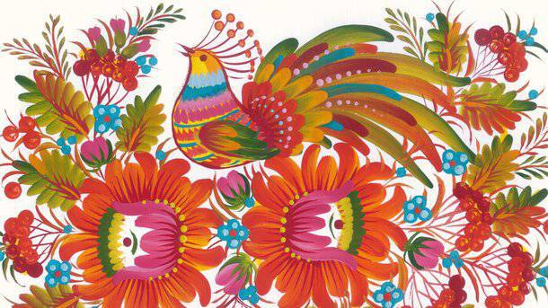
Стіни в квітах, пічка квітне,
Де цвітіння це привітне?
Знають це старі й малі,
В Петриківці, у селі.
Там бабусі так малюють,
Що художників дивують.
Став відомим на весь світ,
Той квітковий диво цвіт.
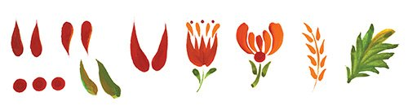
Основним елементом в Петриківському розписі є ягідки і зернятка.

Потренуйся малювати ягідки пальчиком, а зернятка пензликом.
- Малюй пальчиком! Ягідки без відбитків виглядатимуть несправжніми. (Крапочки можна робити й вушними паличками.)
- Тримай пензлик під кутом приблизно 80° до паперу.
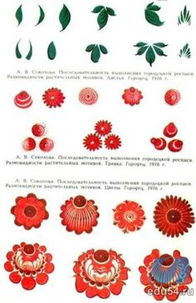

Створи візерунок із стебелець, листочків і ягідок.
- Спочатку легенько наведи олівцем контури майбутнього малюнка.
- Використовуй для малювання гуаш.
- Розміщуй усі елементи петриківського розпису на однаковій відстані.



Урок 26 Квіткові фантазії Мал.. Барвика
Кольоровий папір,картон, ножиці, клей, серветка.

УКРАЇНСЬКИЙ ВІНОЧОК
У віночку нашім
Різнобарвні квіти —
Символ України
І дарунок літа.
Тож усім на нього
Подивитись любо:
Гілочку зелену
Узяли у дуба,
Квіточку любистку,
Щоб усіх любили,
У барвінку листя,
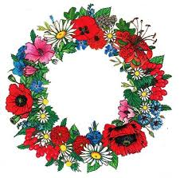
Аби довго жили.
Чорнобривців квіти,
Щоб чорніли брови,
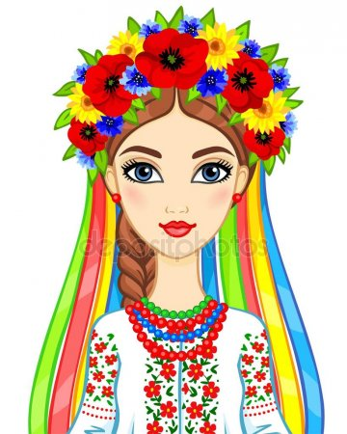
Кетяги калини —
Для краси й любові.
У вінок вплітають
Колосочки жита,
Щоб могли багато
І в достатку жити.
А в червонім маку,
Що цвіте у полі,
Кров людей, пролита
У боях за волю.
Є ще різні квіти
В нашім ріднім краї,
Їх веселе літо
У вінок вплітає.
Л. Савчук

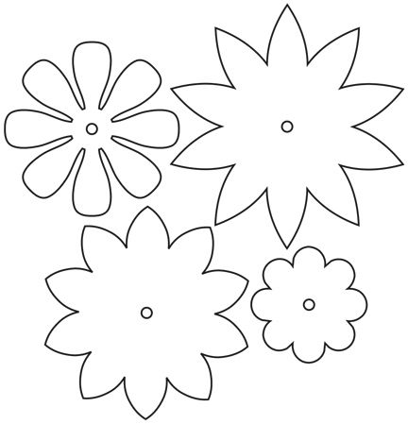
Створи святковий віночок з кольорового паперу та картону, використовуючи шаблони.
- З картону виріж основу для віночка.
- Акуратно виріж шаблони.
- На зворотньому боці дібраного кольорового паперу обведи
шаблон олівцем та виріж.
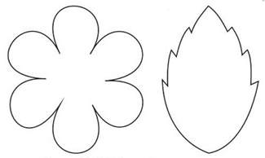
- Розмісти деталі та послідовно приклей їх на основу.

Урок 27 Квіткові фантазії ( продовження) Мал.. Барвика
Гуаш, пензлик, баночка для води, серветка.

Якою ти собі уявляєш фантастичну квітку?
Чим вона відрізняється від звичайної?

Декоративні розписи Ірини та Софії Гоменюк. Квіти Марії Примаченко
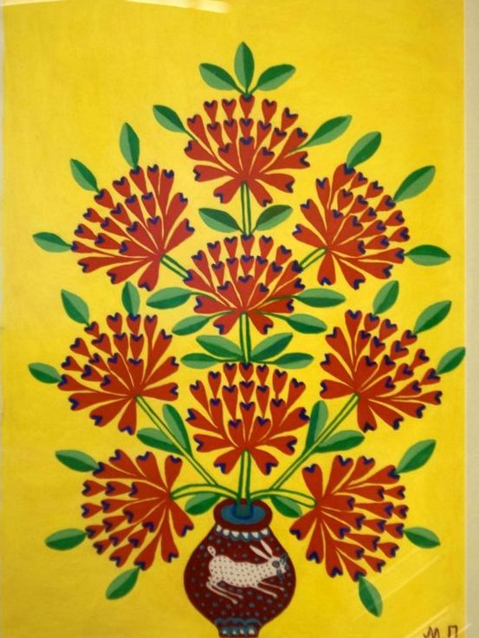
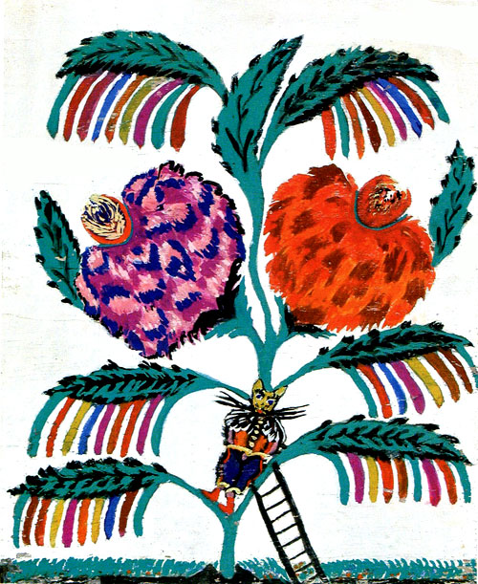
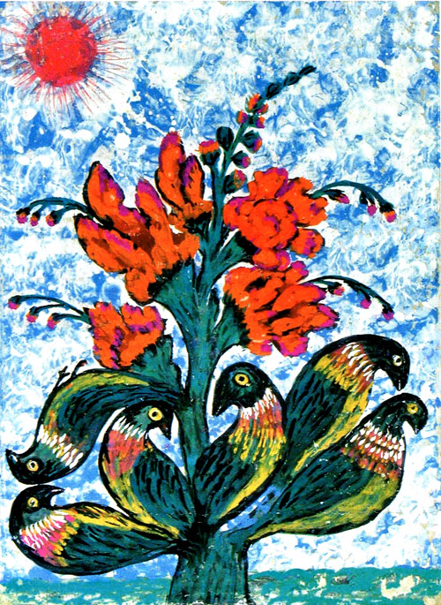

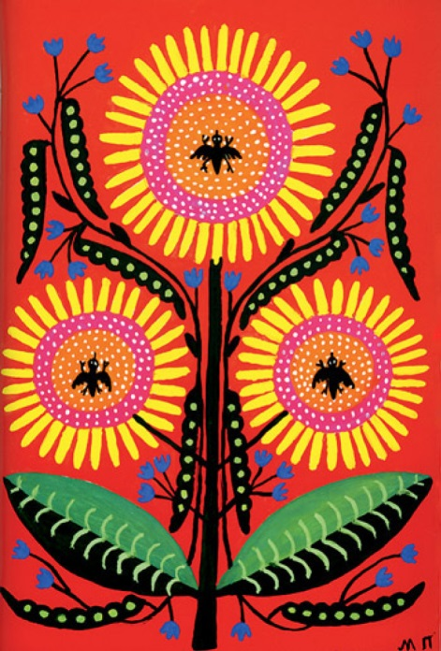

За допомогою відбитків долоньок намалюй чарівну квітку, домалюй зображення фарбами..

Урок 28 Ритми життя в мистецтві Мал.. Барвика
Кольоровий папір,картон, ножиці, клей, серветка.

Орнамент – візерунок, побудований на ритмічному чергуванні декоративних елементів.
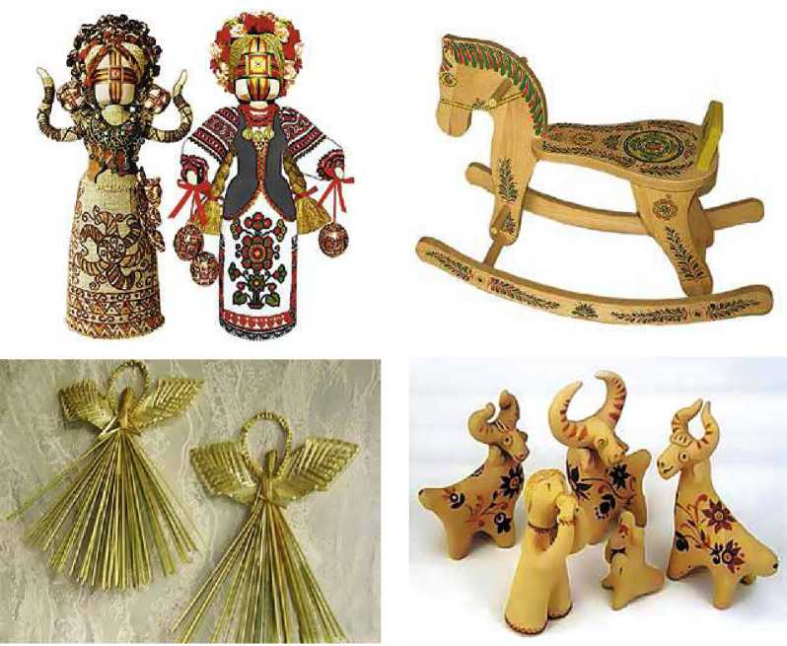
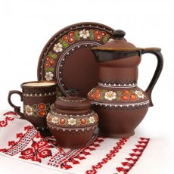
В Україні прикрашали або декорували орнаментами речі повсякденного вжитку – посуд, одяг, народні музичні інструменти, іграшки.
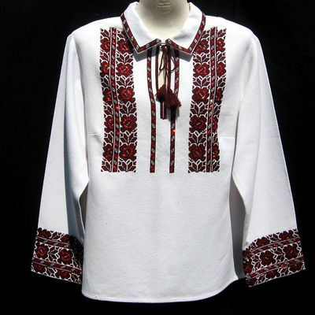

Геометричний орнамент Рослинний орнамент
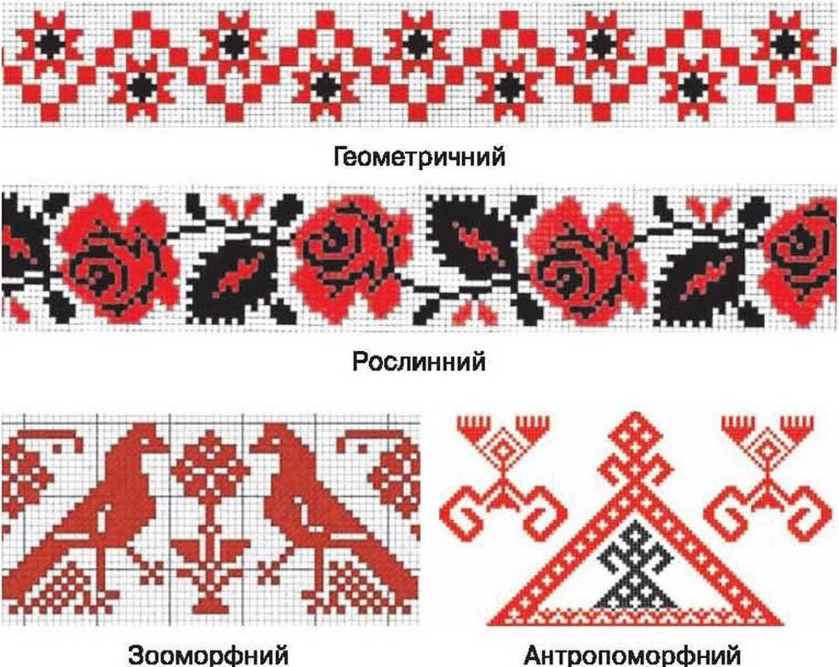

Використовуючи шаблони,створи орнамент для оздоблення закладки для книжки.
- З картону виріж основу для закладки.
- Акуратно виріж шаблони.
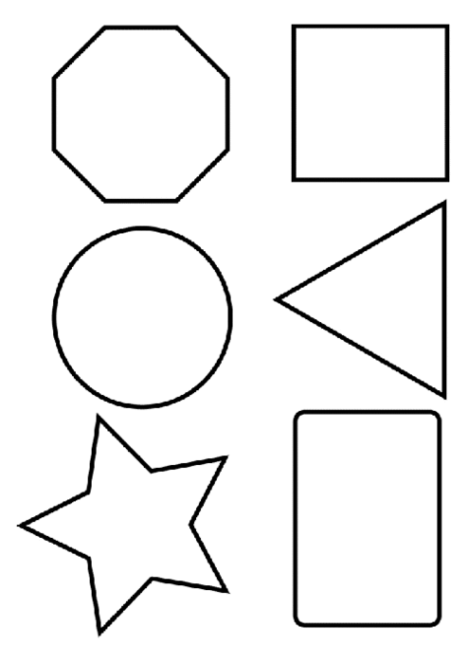
- На зворотньому боці дібраного кольорового паперу обведи шаблон олівцем та виріж.
- Розмісти деталі та послідовно приклей їх на основу.
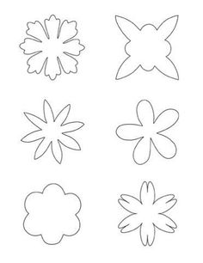

Урок 29 Ритми життя в мистецтві ( продовження) Мал.. Барвика
Кольоровий папір,картон, ножиці, клей, різнокольорові стрічки, кольорові олівці, серветка.

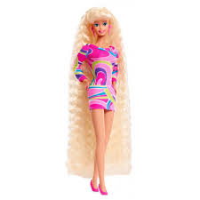
Знайди і познач предмети декоративно – ужиткового мистецтва.
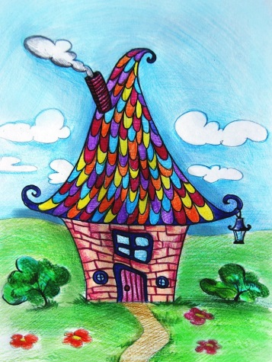
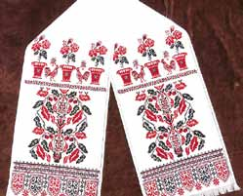
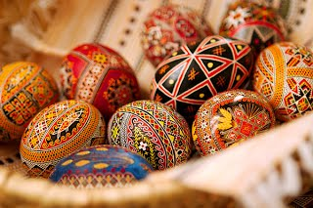

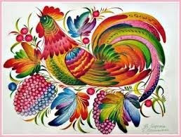
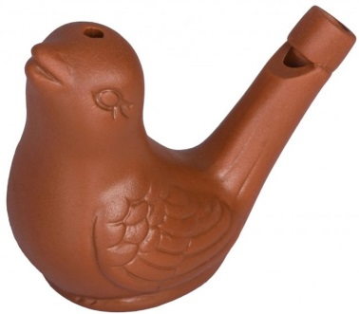
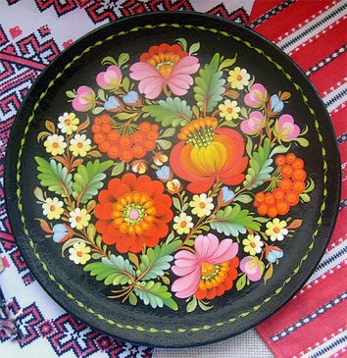

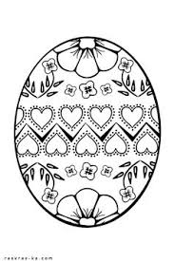
Розпиши великодню писанку
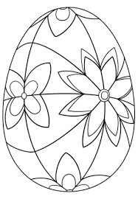

Створи Великодню листівку
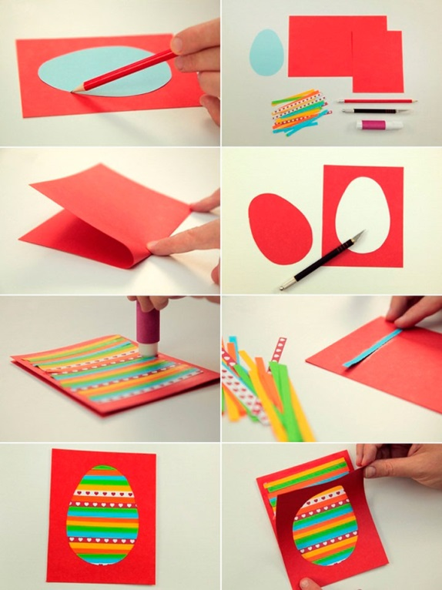
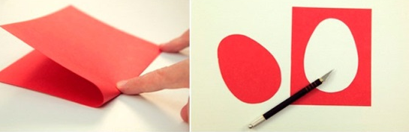
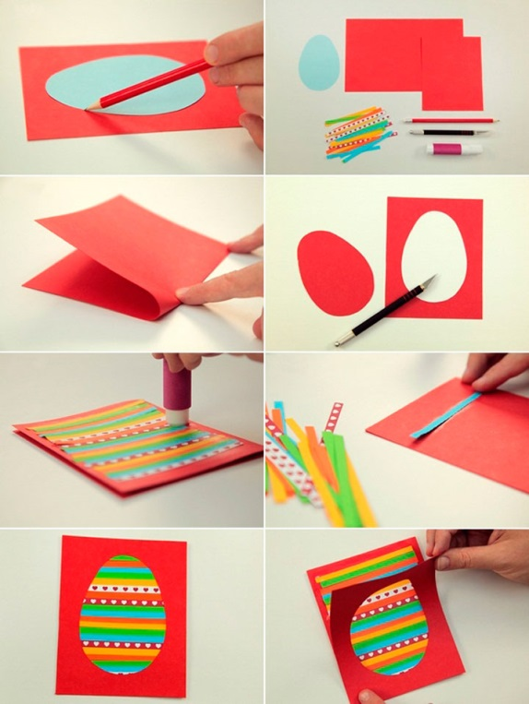

Урок 30 Рекламуємо красиве і корисне Мал.. Барвика
Гуаш, пензлик, баночка для води, ,кольорові олівці, серветка.

Розшифруйте за допомогою підказки.
А -1 О -2 Л -3
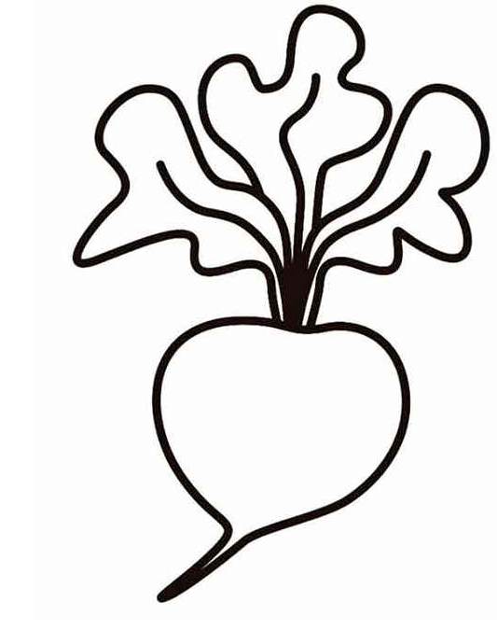
Рек31м1 – це п2пу3яриз1ція т2в1рів, п2с3уг, вид2вищ з мет2ю привернути ув1гу п2купців, з1м2вників, г3яд1чів.

«Сергійко і реклама».
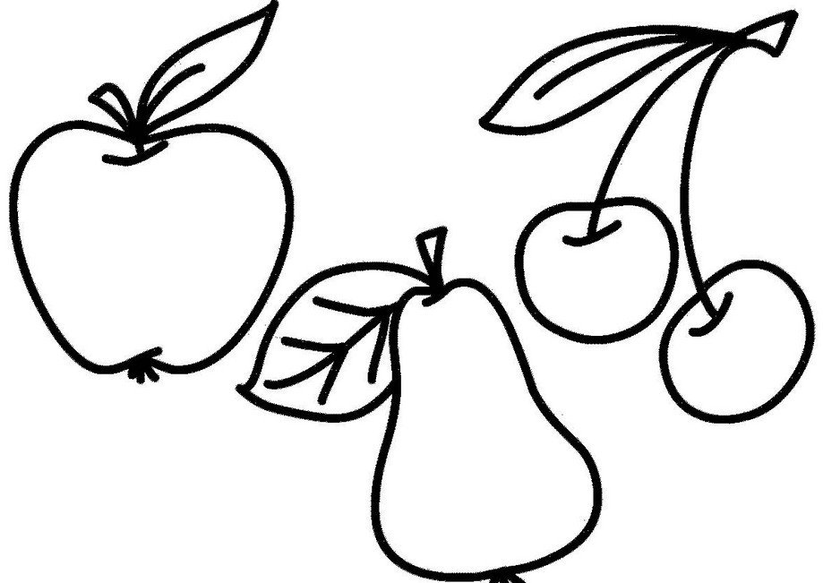
Дивились чіпси на Сергійка із реклами
підсмажені, з рум’яними боками.
Хотілось бігти і одразу купувати,
та навіть дозволу у мами не спитати.
В рекламі дружно чіпсами хрумтіли,
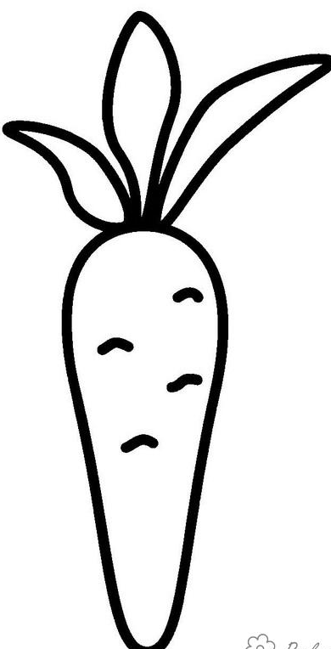
хвалили, насолоджуючись їли.
Із шинкою та сиром, із грибами
просили: «З’їж їх, не запитуй в мами!»
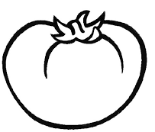
Але Сергійко впевнено тримався
і на спокуси чіпсів не піддався.
Засвоїв, що навчають не реклами,
а в школі та поради тата й мами.
Леся Візнюк

Створи веселих героїв для рек

Пофантазуй і створи рекламу свого улюбленого соку з веселими персонажами.

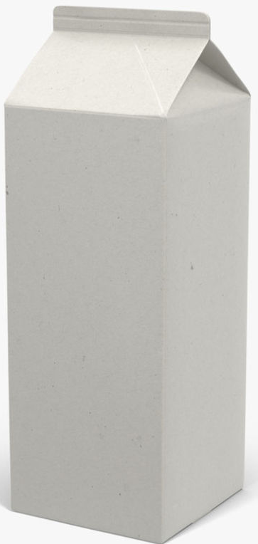

Урок 31 Мистецька подорож до Європи Мал.. Барвика
Гуаш, пензлик, баночка для води, ,кольорові олівці, серветка.

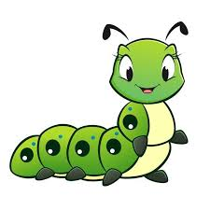
Роздивись ілюстрації, кого нагадує транспортний засіб?
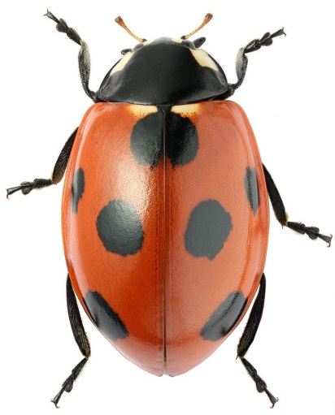
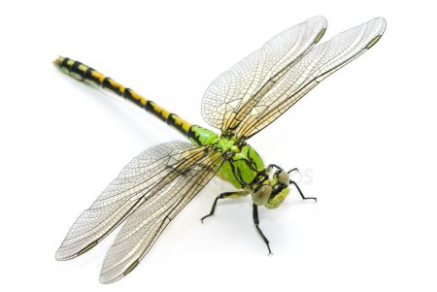


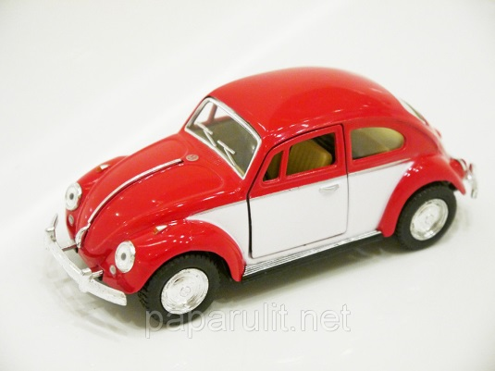
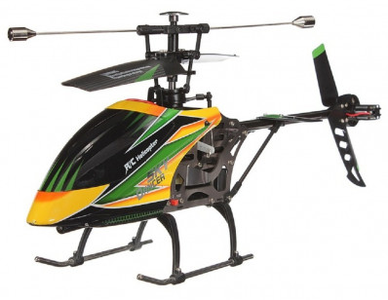

Намалюй один із транспортних засобів, яким ти мрієш подорожувати Європою.

